9.7日今日动态

**一、一日活动情况**

|  |  |  |  |  |  |  |
| --- | --- | --- | --- | --- | --- | --- |
| 姓名 | 来园情绪 | 点心 | 水果：  火龙果 | 午餐情况 | 午睡情况 | 备注 |
| 卢文汐 | 良好 | √ | √ | √ | 12:40 | 能自主入睡 |
| 程梓轩 | 良好 | √ | √ | 要喂 | 12:40 | 能自主入睡 |
| 季千予 | 良好 | √ | √ | 要喂 | 12:30 |  |
| 王兴诚 | 良好 | √ | √ | 不吃猪肝 | 12:45 |  |
| 衣佳欢 | 良好 | √ | √ | √ | 13:00 |  |
| 董奂廷 | 良好 | √ | √ | √ | 12:30 | 不会用勺子 |
| 陆俊阳 | 良好 | √ | √ | 要喂 | 12:30 | 吃饭不愿意动手 |
| 徐菲梵 | 良好 | √ | √ | √ | 12:45 |  |
| 孙明祺 | 良好 | 撕面包玩 | √ | √ |  | 不会用勺子  玩饭 |
| 贾依依 | 入园 | √ | √ | ☆ | 12:30 |  |
| 黄铭宇 | 良好 | √ | √ | √ | 12:40 |  |
| 夏我杺 | 良好 | √ | √ | √ | 12:45 |  |
| 邢锦 | 间断哭 | 不喝酸奶 | √ | 饭菜吃了一半 | 12:30 |  |
| 张雨歆 | 良好 | √ | √ | √ | 12:40 |  |
| 龚奕欣 | 良好 | √ | √ | √ | 12:40 | 能自主入睡 |
| 梁礼煊 | 良好 | 吃了半个面包 | √ | √ | 13：00 |  |
| 吴颀 | 良好 | 不喝酸奶 | √ | 不吃猪肝 |  | 不会用勺子 |
| 靳一哲 |  |  |  |  |  |  |
| 肖茗皓 | 良好 |  | √ | 不吃红豆 | 12:45 | 吃饭不愿意动手 |
| 何安瑾 | 间断哭 | √ |  | √ |  |  |
| 李若伊 | 良好 | √ | √ | √ | 12：30 | 能自主入睡 |
| 陈语垚 | 入园 | √ | √ | √ | 12:30 |  |
| 蔡铭泽 | 良好 | √ | √ | ☆ | 12:30 | 能自己吃饭，不挑食  能自主入睡 |
| 蔡铭豪 | 良好 | √ | √ | 不吃猪肝 | 12:45 |  |

点心：酸奶、夹心面包

午餐：红豆饭、圆椒炒猪肝、油面筋大白菜、裙带菜虾米豆腐汤

注：午餐√表示愿意自己吃饭，能吃完大部分的饭菜汤。

今日观察，**肖茗皓**小朋友进步很大，入园情绪愉悦，还会安抚哭闹的小朋友。贾依依、陈语垚门口分离时哭了一会儿，进入教室情绪就稳定了。午餐情况来看，很多孩子不愿意自己动手吃饭，部分孩子不会握勺，部分孩子不喜欢吃猪肝。

1. **美术：朋友穿新衣**

撕纸是发展幼儿手部肌肉的手段之一，是提高幼儿小肌肉群的活动能力的一种有效方法，它可以训练幼儿手、眼脑协调并用的能力，发展幼儿的手指肌肉的灵活性，能培养幼儿的美感,并且还可以培养幼儿细心、专心、耐心的良好品质和行为。本次活动是创设游戏的情境，在纸上画上衣服的形状，引导幼儿将长纸条撕成小纸片，用胶棒把纸片贴在衣服上面做装饰，提高幼儿的动手能力。

**卢文汐、程梓轩、季千予、王兴诚、衣佳欢、董奂廷、陆俊阳、徐菲梵、孙明祺、贾依依、黄铭宇、夏我杺、邢锦、张雨歆、龚奕欣、梁礼煊、吴颀、肖茗皓、何安瑾、李若伊、陈语垚、蔡铭泽、蔡铭豪**等小朋友喜欢参与撕纸活动，乐意装饰“衣服”。

**卢文汐、程梓轩、季千予、王兴诚、衣佳欢、徐菲梵、贾依依、黄铭宇、夏我杺、邢锦、张雨歆、龚奕欣、吴颀、肖茗皓、何安瑾、李若伊、陈语垚、蔡铭泽**等小朋友能认真倾听要求和方法，活动时能努力尝试撕纸。

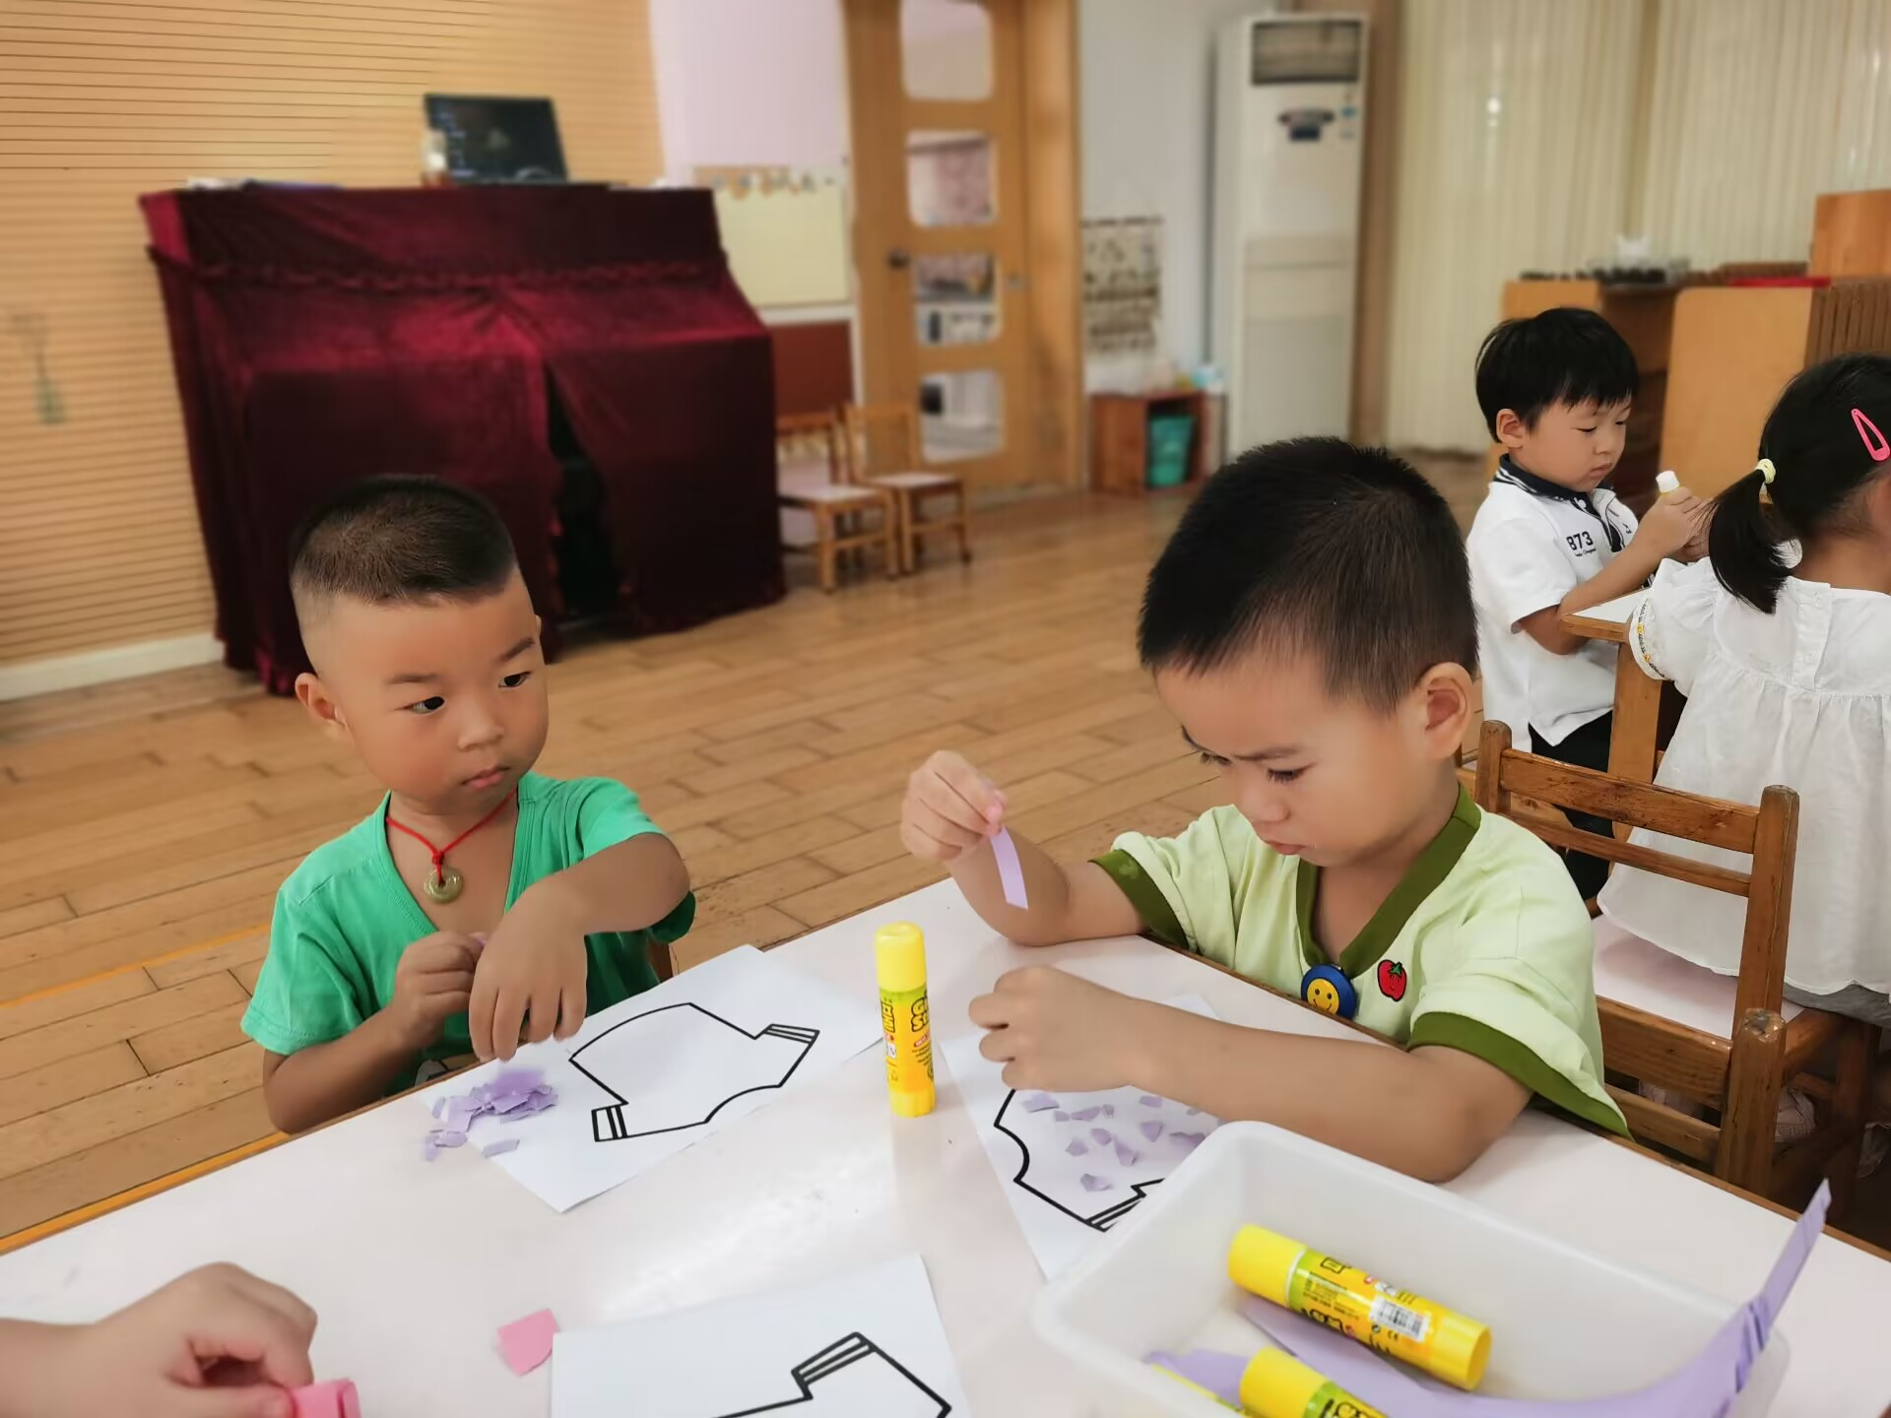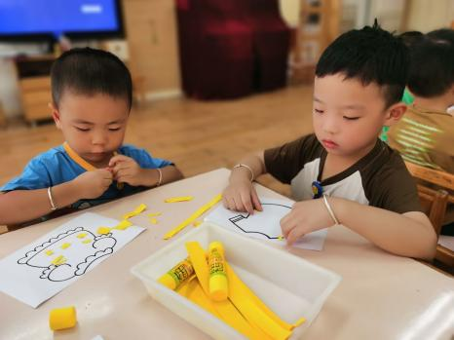

三**、温馨提示：**

1.巩固七步洗手法，尤其是指缝、指甲的清洗；

2.检查孩子的指甲是否需要修剪。

3.大胆放手，幼儿能做的事情尝试自己做，比如：穿鞋、小便、吃饭等；